***Мастер-класс «Техника нетрадиционного рисования»***

***Воспитатель: Л.Н. Цвет, группа № 5***

***Рисуем при помощи трафаретов***

**Трафареты облегчают процесс рисования для тех,**

**кто «не умеет» (как ему кажется).**

**Если использовать несколько трафаретов одновременно, можно получить неожиданный эффект.**

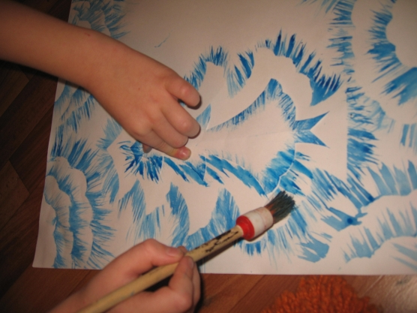  
**Оставив не закрашенной часть изображения, закрытую трафаретом, можно уделить больше внимания фону: посыпать солью еще влажную поверхность, жесткой кистью нанести мазки в разные стороны.**

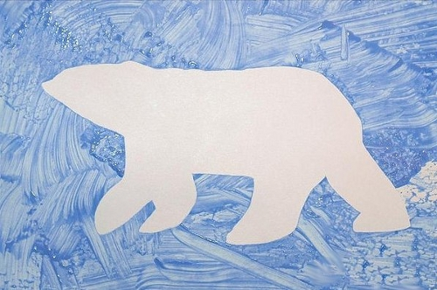  
**Несколько последовательно наложенных трафаретов и набрызг.**

**Удобно использовать для этих целей старую зубную щетку или жесткую кисть.**

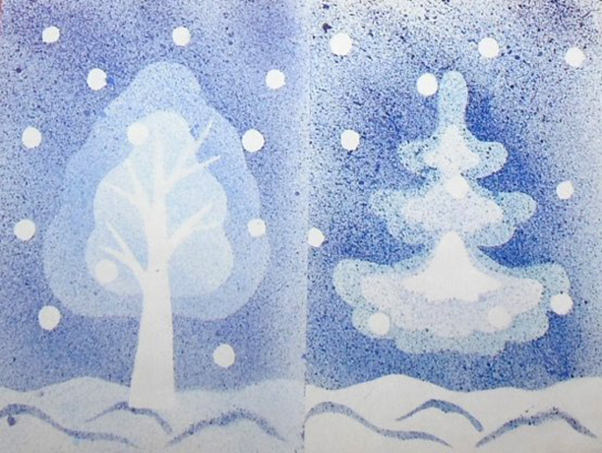

**Экспериментируйте!**